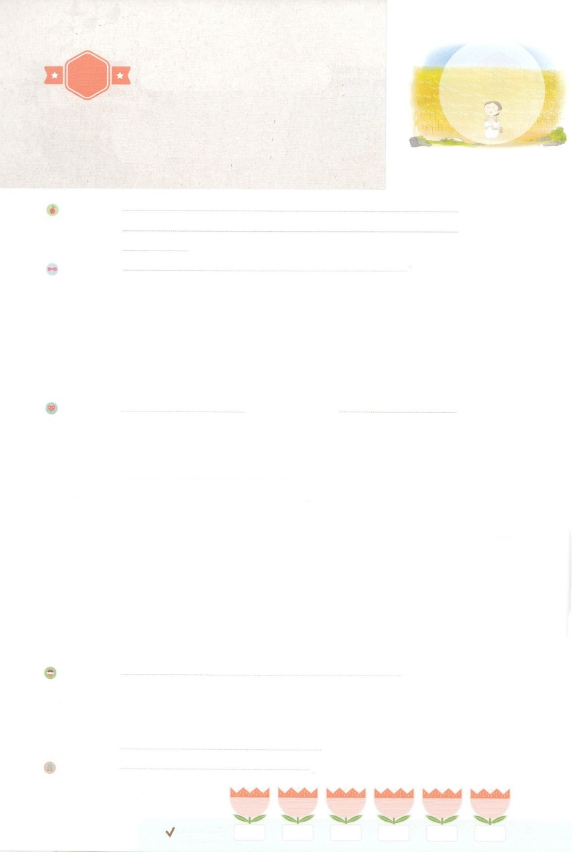

れいはいはさいこうのしゅくふく

わたしを　あいしてくださる　かみさまに

さいこうの　えいこうを　ささげましょう

　よのなかを　かえる

はじまり

まいにち

れいはい

いのり　　　　　　　　　　　　　　　　　　　　　　　　　　　　　　　　　　　　　　　　　　しかいしゃ

しとしんじょう　　　　　　　　　　　　　　　　　　　　　　　　　　　　　　　　　　　　　　みんなで

さんび　　　　　　　　　　　　　　　　　さんびか442ばん（かいぬしわがしゅよ）ちびっこレムナント(2019ねんこどもさんび)

せいしょ　　　　　　　　　　　　　　　　　　　　　　　　　　　　　　　　　　そうせいき39:1～6

**39:1～6**がヨセフとともにおられたので、はなとなり、そのエジプトののにいた。のは、がとともにおられ、がのすることすべてをさせてくださるのをた。それでヨセフはにことのほかされ、はをのとし、そのをさせ、のをヨセフのにゆだねた。がに、そのととをさせたから、はヨセフのゆえに、このエジプトのを、された。それでのが、やにある、のにあった。(2～5)

みことば　　　　　　　　　よのなかを　かえる　はじまり　　　　　　　　　　　　　　しかいしゃ

のレムナントには、しいことがありました（、、、、、、）。しかし、それは、えのはじまりでした。

　はレムナントを**サミット**（summit、、てっぺん）のにつくようにされ、**この**を**え**られました。たちにも、やだちとのでしむことがあります。しかし、たちにえられたは、すべてのにつです。

　なにかしいことがありますか。いまから、、とともにおられるにして

をわうりをしましょう。にあるしみがえのはじまりになるでしょう。

**しみ**に**ち**、このをえる、**すてきなはじまり**をしましょう！

いのり　　　　　　　　　　　　　　　　　　　　　　　　　　　　　　　　　いっしょに　おおきなこえで

いのりましょう

ちちなる　かみさま、ありがとうございます！わたしを　れいてきサミット、ぎのうサミット

ぶんかサミットに　なるように　してくださり　せかいふくいんかの　しゅくふくを

あじわうように　させてください。いきておられる　イエス・キリストの　おなまえによって

おいのりします。アーメン

しゅのいのり　　　　　　　　　　　　　　　　　いっしょに　しゅのいのりを　いのって　れいはいを　おえましょう

フォーラム　　　　　　　　　　　　　　　　　　きょうの　みことばを　きいて　パパとママと　はなしを　しましょう

　　　　　　　12日　　　　13日　　　　14日　　　　　15日　　　　16日　　　　17日

　まいにち

　　　　　　　　　　　　　　チェックしよう　げつよう　　　かよう　　　すいよう　　もくよう　　 きんよう　 　どよう

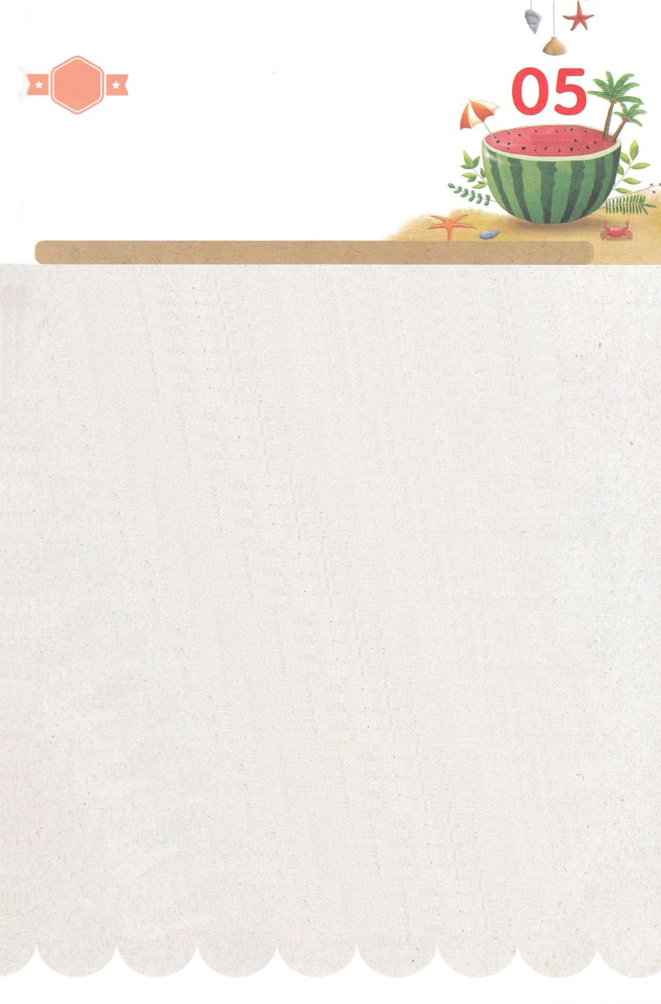

みことば　あんしょう

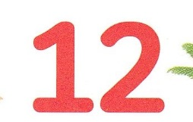

１３３とは、みことばを　１にち　３かい　３かいずつ　よめば

　　　　　　いっしゅうかんに　おぼえることが　できるという　いみです。

あまくて　ふしぎな　かみさまの　みことばを　まいにち　よみましょう。

よく　みえる　ところに　はっておいて　いっしゅうかん

くりかえし　よんで　みことばを　おぼえましょう

あま～い

１３３

**しゅじんが　かれに、そのいえと**

**ぜんざいさんとを　かんりさせた**

**ときから、しゅは　ヨセフのゆえに、**

**この　エジプトじんの　いえを、**

**しゅくふくされた。**

**それで　しゅの　しゅくふくが、**

**いえや　のにある、ぜんざいさんの**

**うえに　あった。**

そうせいき３９しょう５せつの　みことば

げつようび

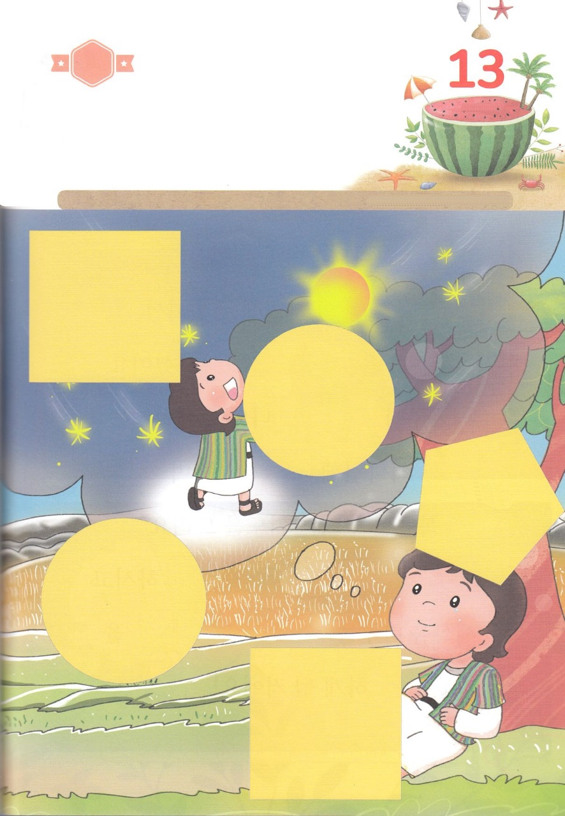

きりはりしよう

きって　はりましょう

ヨセフは　あにたちに　ねたまれて　にくまれても　かみさまが　あたえて

くださった　ゆめを　かんがえました。　かみさまから　あたえられた　ゆめと

けいやくの　ビジョンの　なかに　いるなら　なにも　もんだいに

なりません。　むしろ　かみさまからの　ちからで　もんだいを

のりこえて　いくことが　できます。　したの　えの　あいている

ところに　つぎの　ページから　えを　きりとって　はりながら

ヨセフの　ゆめを　かくにんしましょう。

ちょき　ちょき

はるところ

はるところ

はるところ

はるところ

はるところ

かようび

　じゅんびする　もの：　はさみ　のり　つぎのページ

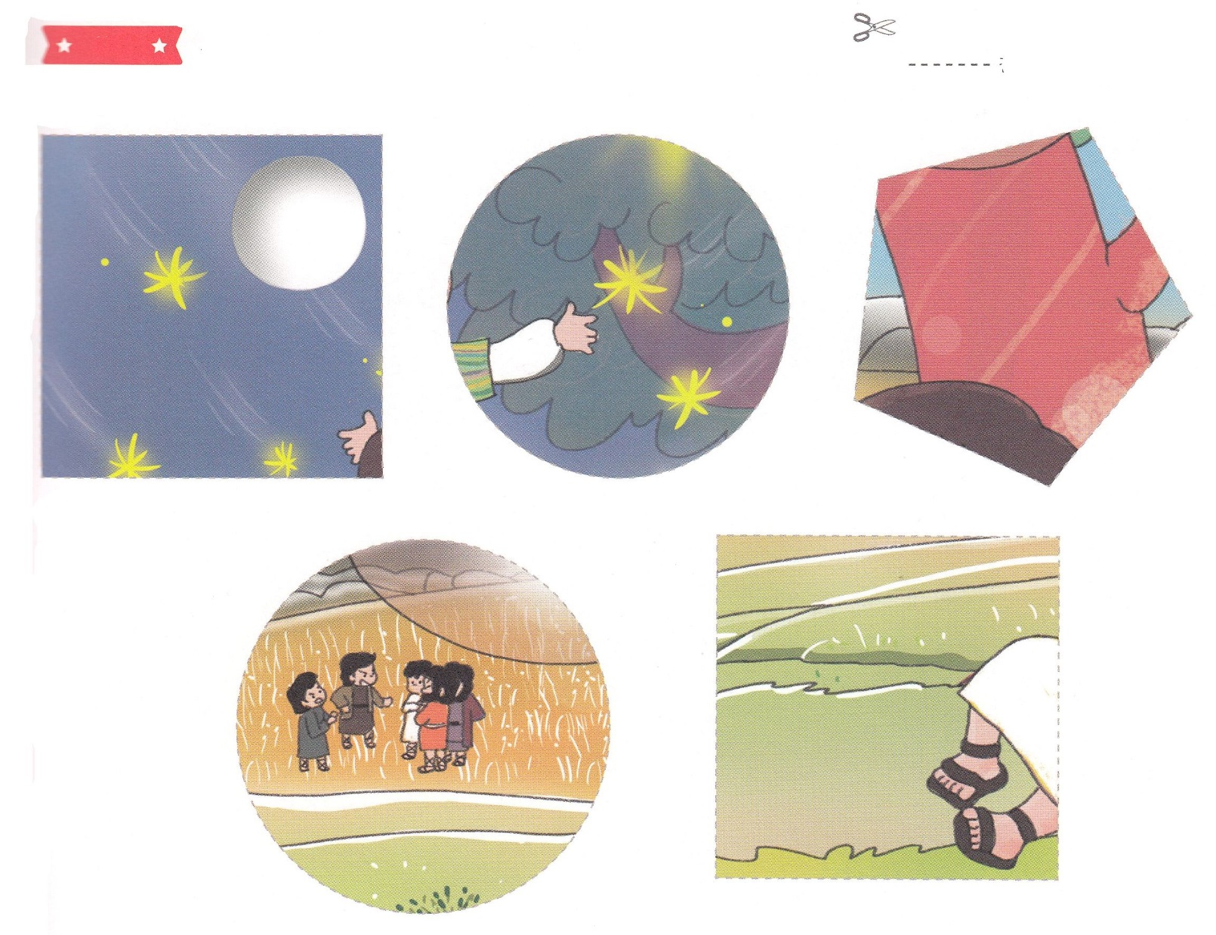

ふろく　　　　　　　　　　　　　　　　　　　　　　　　　　　　　　　　　　　　　　はさみで　きりましょう

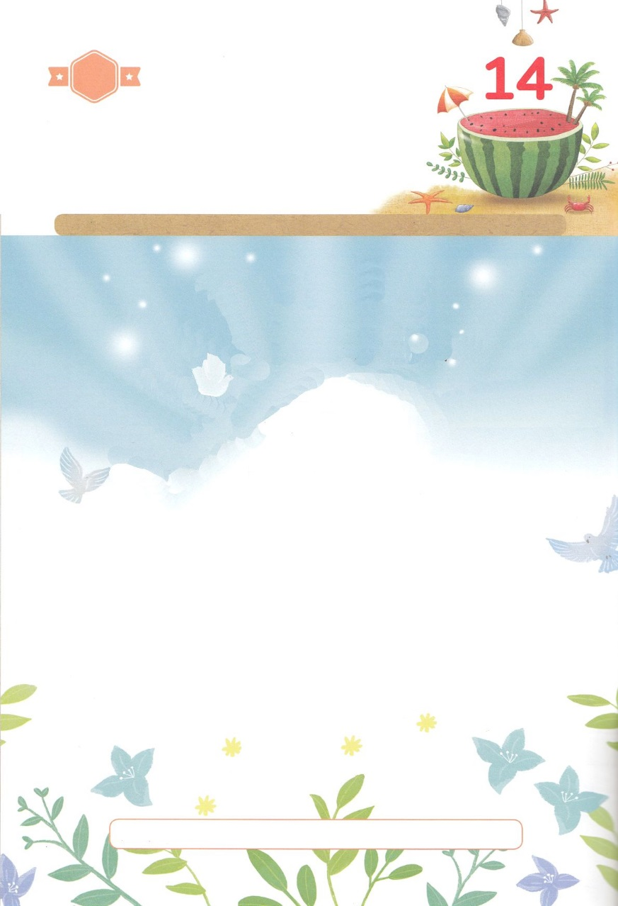

かくしんさがし

かみさまは　レムナントを

　（ サミット ）の　ざに　つくようにされ、

( このよ )を　( かえ )られました。

いまから、( まいにち )、

わたしとともに　おられる　かみさまに

( かんしゃ )して　ふくいんを　あじわう

いのりを　しましょう。

( くるしみ )に　( かち )、

このよを　かえる、

( すてきな　はじまり )を　しましょう！

サミット、このよ、かえ、まいにち、かんしゃ、くるしみ、かち、すてきな　はじまり

すいようび

はーい！

わたしです！

かくしんの　ないようを　こころに　きざみましょう

きょうも　パパとママと　いっしょに　れいはいしましょう。

きょうの　みことばで　じゅうような　たんごを　もういちど

かんがえてみましょう。

したの　ないようを　よんで　じゅうような　たんごを

（　　　）の　なかに　かきましょう。

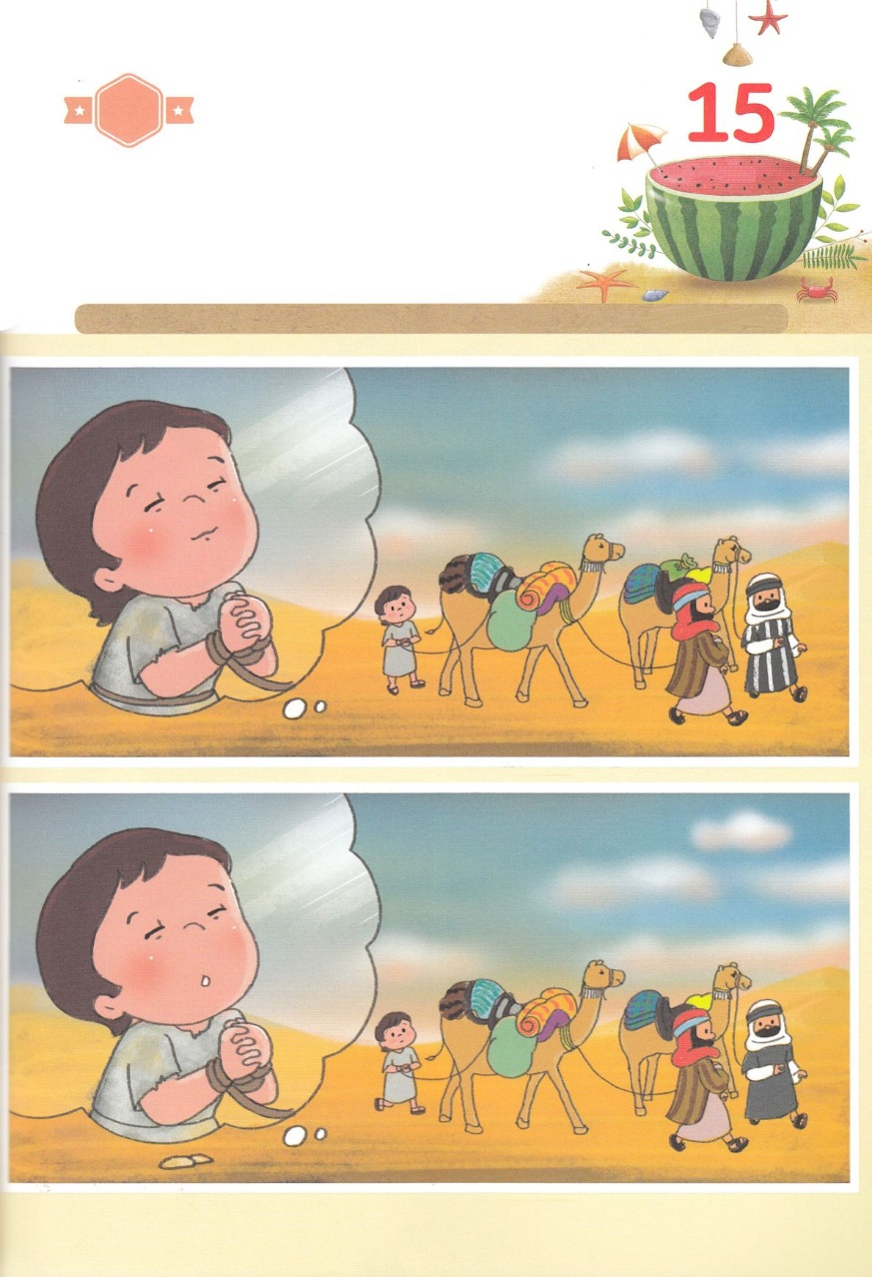

さがして　いろをぬろう

かくれている　えを　みつけたり　きれいに　いろを

ぬったり　しましょう

　　ヨセフは　どんな　じょうきょうに　なっても　いのりで　かみさまと

　　ともにいる　インマヌエルを　あじわいました。　この　おくぎを　あじわえば

　　れいてきサミット　ぎのうサミット　ぶんかサミットに　なって　エジプトと

　　ぜんせかいを　いかす　しゅくふくを　うけます。そのような　ヨセフを

　　かいた　２つの　えを　みて　ちがうところを　７つ　さがしましょう。

どこ？

もくようび

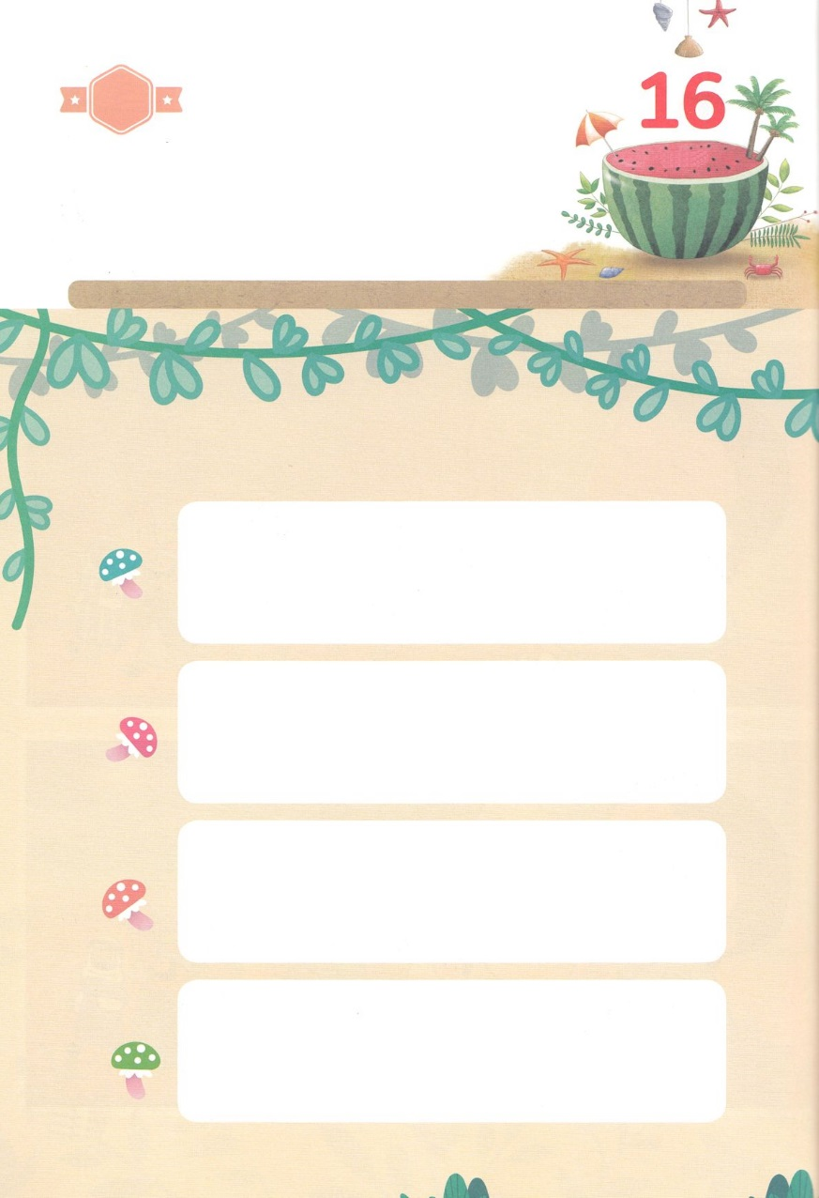

ひょうげんしよう

パパとママと　いっしょに　おはなしして

かみさまが　よろこばれる　かんがえ　ことば　こうどうを

えで　ひょうげんしましょう。

せいしょの　せいこうした　レムナントは　みんな　くるしみと　もんだいが

ありました。しかし　すべて　その　もんだいに　かって　れいてきサミットの

ざに　つきました。　レムナントに　あった　まことの　おくぎは

なんだったのでしょうか。パパとママと　いっしょに　はなしを　して

えか　じで　ひょうげんしましょう。

ひそひそ

きんようび

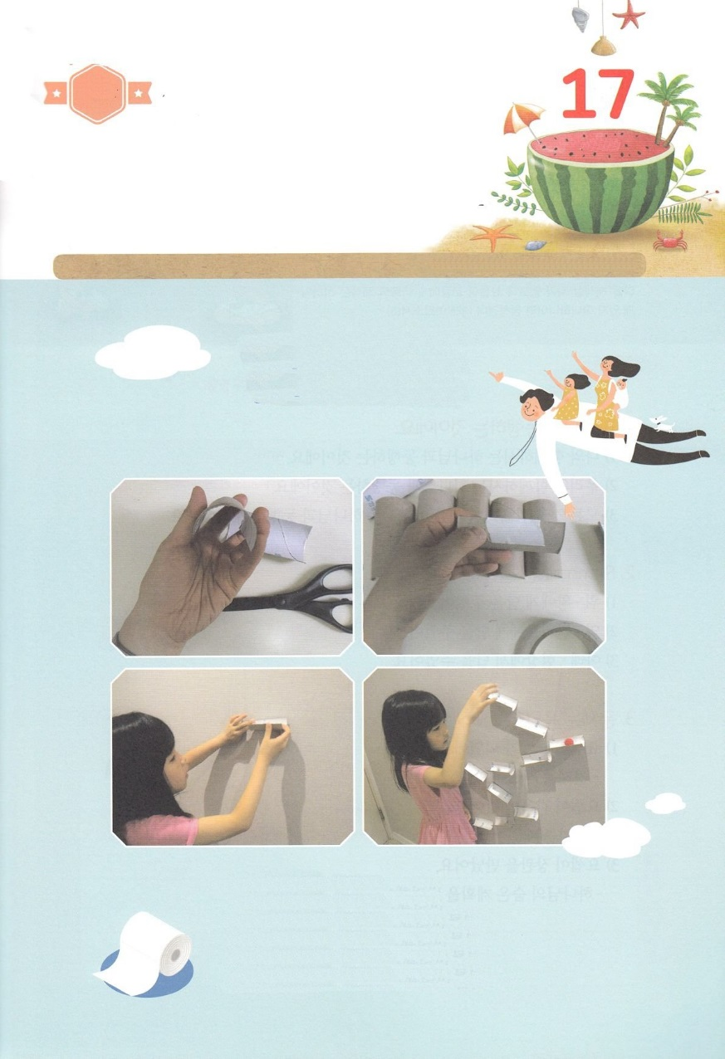

ワーク

たのしい　ワークをして　いっしゅうかんの　みことばを

こころに　きざみましょう

れいはいを　とおして　ちからを　あたえ　みことばを　とおして

こたえを　あたえ　いのりを　とおして　こたえてくださるのは

ただ　しゅなる　かみさまだけです。　その　かみさまを　みあげる

レムナントに　なりましょう。　したの　ワークと　あそびを　とおして

かみさまから　あたえられる　ちからで　すべての　もんだいを

こたえと　しゅくふくに　かえる　ひとに　なりましょう。

じゅんびするもの　│　トイレットペーパーのしん　ねんど　りょうめんテープ

イエス・キリストの

けいやくを　つたえよう

　　　　　　　　　　　　　　　１．トイレットペーパーのしんを　はんぶんに　きります

　　　　　　　　　　　　　　　２．ねんどを　まるく　まるめて　ボールを　つくります

　　　　　　　　　　　　　　　３．トイレットペーパーのしんを　りょうめんテープで　かべに　はります

　　　　　　　　　　　　　　　４．うえから　したに　ボールが　ころがるように　しましょう

　　　　　　　　　　　　　　　５．みんなで　じゅんばんに　ボールを　ころがしてみましょう

　　　　　　　　　　　　　　　６．かみさまの　みことばを　つたえる　こども　でんどうしゃに

なりましょう

パッパ

パッパ

どようび